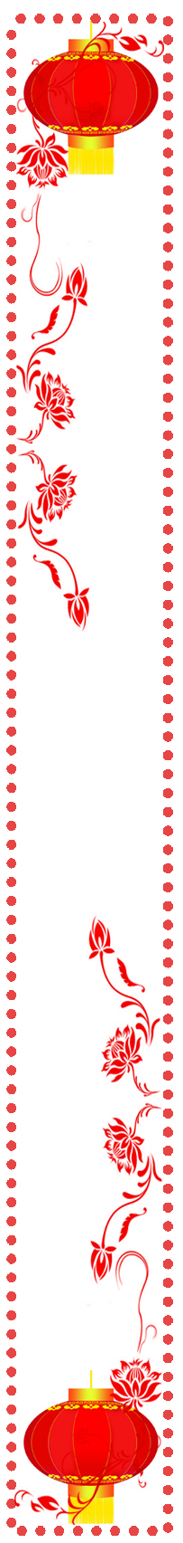
四
顾问：刘积旺 主编：佘盛飞 编校：周晓波

喜迎二十大奋力创三甲
建功新征程
（总120期）
2022年8月30日
喜迎二十大，医心跟党走

100年峥嵘岁月，100年风雨兼程。中国共产党走过100年的传奇历程，在下一个百年，定会绽放更璀璨的光芒。2022年，是向第二个百年奋进的开局之年，是党的二十大召开之年，是百年未有之大变局的关键之年。历经百年岁月,现在的中国共产党依然发出耀眼的光芒。在新时代的引领下,我们这一代沐浴春风的中国人民，承载着先辈的希望,享受着先辈的成果,要有更多的责任与使命。
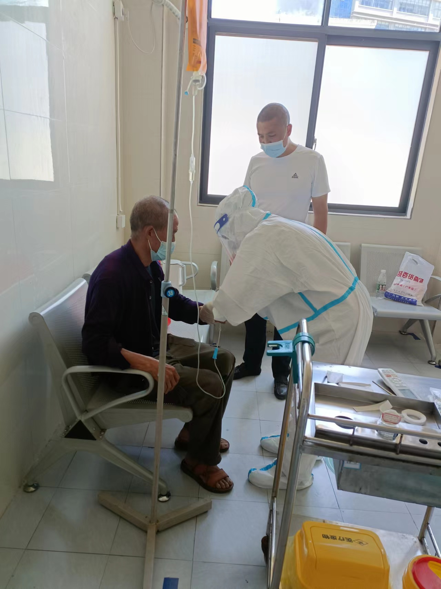
党的十八大以来，实现伟大复兴，实现中国梦的宏图伟业正蒸蒸日上的发展，有条不紊的展开。先进理念更是激励、鞭策着我们全体医护人员。在以习近平总书记为核心的领导集体带领下,我们的祖国又迸发出新的活力。冬奥会的成功召开，北京成为双奥之城；神舟载人飞船不断飞向太空,探索未知的宇宙；国产航母的下水；抗击疫情所取得的成效……无不向全世界说明，我们国家的硬实力和软实力都在不断提升!无论处于何种岗位，都要更加努力，投入自己的激情与热血。正如习总书记所说“不矜细行，终累大德”，我们从小事做起，终可以积跬步而致千里，到达灿烂的彼岸。

党的十八大以来，我院坚持贯彻习总书记系列讲话精神，努力争创三甲医院，提高我院的影响力和核心竞争力。坚持以人为本，努力在科学精准救治上下功夫，提高治愈率降低病亡率。感染科全体医护人员上下一心就是我们争创三甲的底气，所有科室人员的专业素养就是我们争创三甲的信心。
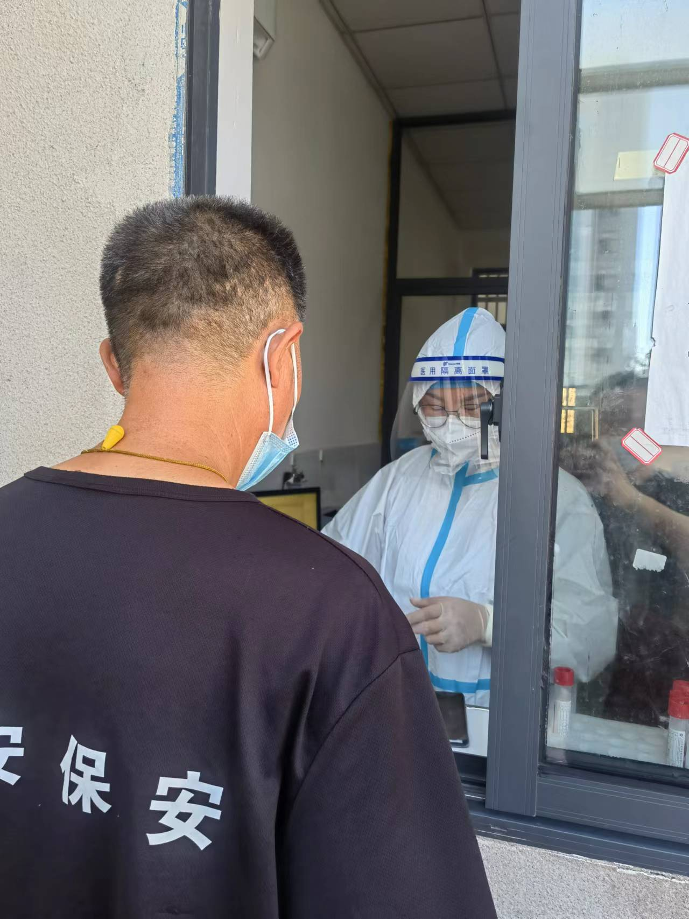
新冠疫情以来，因为感染科的特殊性和重要性，科室全体人员为了贯彻“精准防控，动态清零”的共同目标，每一个人都积极行动起来。为了完成日常防疫和核酸采样工作，全体医生护士加班加点，在采样点支援采样，更不用说多少次不分昼夜，抢救患者。

“人心齐，泰山移”，所有医院的同仁只要下定决心，齐心协力，我们完全有理由相信，广丰区人民医院进入三甲医院的日子就在眼前！
今年是党的二十大召开之年，是“十四五”全面建成社会主义现代化的关键开头之年。千千万万的医护人员要更加紧密的围绕在以习总书记为核心的党中央领导集体周围，不忘初心，继续奋斗，守护好人民健康，在新时代努力谱写新篇章，以优异的成绩迎接党的二十大召开！ 【通讯员：刘晓敏】
针尖上的艺术-介入超声的临床应用

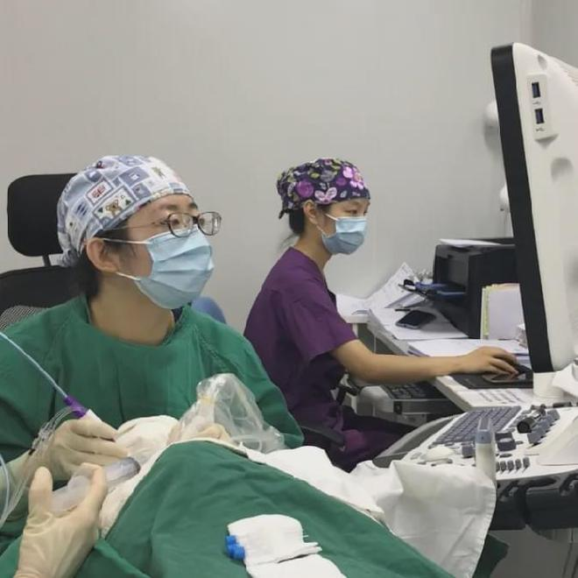
介入超声是现代超声医学的一个重要分支，是超声医学的重要发展方向，它是在超声监视或引导下，完成各种穿刺活检、抽吸、置管、注药、消融等操作诊疗，用最小的创伤取得最佳的治疗效果。
介入超声的优势：
1.实时监控、准确引导：较以前盲穿提高成功率和减少并发症
2.微创、安全有效：不开刀、不打孔，细针穿刺创伤小
3.无X线损伤、时间短：在超声下操作全程无辐射，减少患者X线损害
4.能够提供病理组织、细胞学精准诊断：极大提高医院的总体诊断和治疗水平
超声引导下穿刺活检：
适应症：各种脏器实性肿物，临床诊断不明需要获得病理学诊断者；肿瘤化疗前需要获得病理诊断及免疫组化指导化疗方案的选择者；淋巴结、浅表肿块、软组织等；

禁忌症：凝血功能障碍、严重出血倾向者；精神障碍不配合者；病变太小观察不清者；巨大血管瘤或包虫病变。
医院工作动态

◎8月24日，我院特邀江西省人民医院副院长霍亚南莅临授课，对三甲医院相关评审细则开展专题培训。
◎8月18日晚，医院举办喜迎二十大，庆祝中国医师节暨表彰活动。宣传部长程剑虹，副区长王斐，卫健委主任吴贞河等应邀出席。
◎8月7日，我院特邀江西省人民医院神经内科曹文锋、项正兵两位教授对我院卒中中心各项工作进行实地指导。
◎8月6日，江西省人民医院与我院就妇科专科联盟建设举行了签约授牌仪式。
◎8月3日，院党委书记、院长刘积旺带领相关科室专家来到湖丰镇，开展义诊暨胸痛、卒中健康大讲堂活动。
◎7月28日下午，党委书记、院长刘积旺一行来到区人武部体检站，看望慰问我院参加体检工作的医护人员。
◎7月24日，区委书记胡心田，副书记陈金良，宣传部长程剑虹，总工会主席刘旭涛，区委办主任刘荣伟等领导到我院慰问高温期间坚守岗位的一线医务职工。
◎7月1日，党委书记、院长刘积旺带领领导班子成员开展“七一”走访慰问活动。

超声引导下置管引流：
适应症：腹腔脓肿、血肿；阻塞性黄疸；肾积水；胆漏；胸水；腹水等。
禁忌症：凝血功能障碍、严重出血倾向者；大量腹水；肝肾功能衰竭；胆管、肾盂扩张不明显。
介入超声治疗前注意事项
1、如果需要超声介入的引导和进一步诊治，请先到超声介入医生评估，由医生了解病情后评估是否需要进行介入超声的一系列检查和操作，然后由医生开具介入超声申请单、告知操作过程、获得之情同意，并完善相关术前检验后进行。
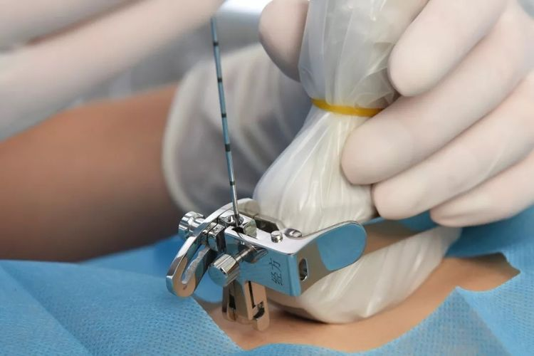
2、如果您要行超声引导下肝脏、胆囊的介入操作，请禁食禁饮8小时以上。如果您要行超声引导下胸腔或腹腔抽液、甲状腺、乳腺、体表肿物、淋巴结的介入操作，请适当进食。
3、术前检验包括血常规、凝血功能、HIV、梅毒检测，如果患有严重的心脏病或其他系统疾病，需根据具体情况进行检验。 【功能检查科： 琚汝成】

提到“白衣天使”，人们脑海就会浮现燃烧自己，照亮别人的护士，说起“生命卫士”，就会想到救死扶伤，妙手回春的医生。而药师，却没有给人留下太多深刻的印象，很多人以为药师不过是接接处方，发发药的清闲职业，只要会认字识数就能胜任，但实际情况远非他们想象的那般简单，在整个医疗救治过程中，药师担当着不可或缺的重任。

秋补宜平切莫过头
俗话说，一夏无病三分虚。人经过夏天高温的消磨，兼之吃得比较清淡，难免会感到身体虚弱，因此，不少人从立秋开始就进补，但需注意的是秋宜平补，切莫过头，否则会适得其反。
刚入秋，人体的消化功能较差，马上进补难以消化的食物，尤其是大量吃肉，可增加脾胃负担，影响脾胃的正常功能，出现恶心、食欲不振、伤食、腹泻等症状，这就是所谓的虚不受补。
为补偿由炎夏能量消耗带来的机体养分匮乏，秋天进补要掌握适度的原则，可适当增加营养物质的摄入，选择既有营养又易消化的食物，重点是蛋白质和碳水化合物等。
我们的工作平凡而又感人，我们是和医生护士一起并肩作战的战友，我们科室就像军队中的弹药库，永远在后方，为医生护士的治疗做着坚强保障，为用药安全而努力。
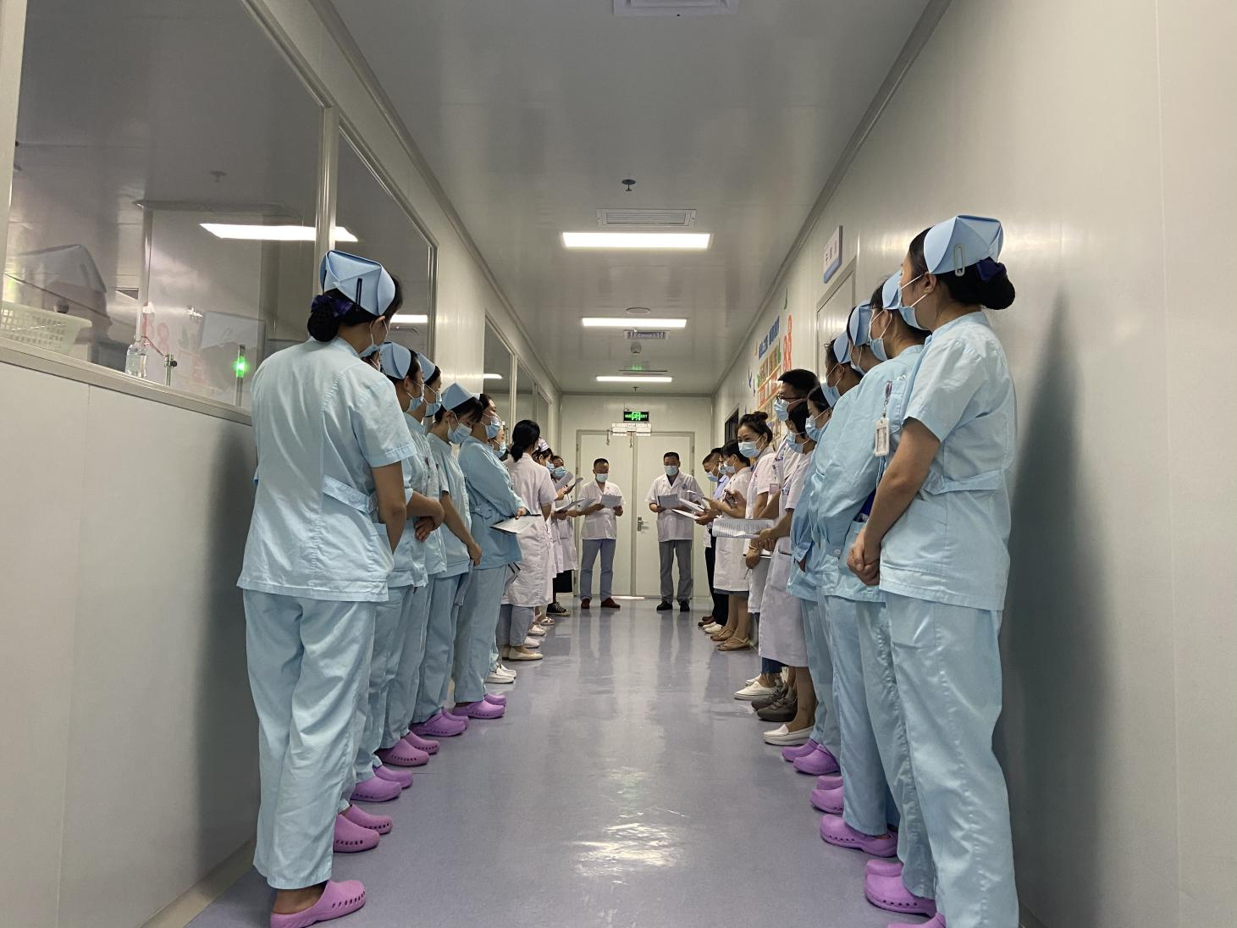
我是一名药师，工作在门诊的西药窗口，这些年来，我深深感受到和谐的医患关系，要依赖于良好的医患沟通，俗话说，良言一句三冬暖，恶语相向六月寒，所以，对待每一位患者，我都会“请”字当头，“您”字为先，对待每一位病人，我都会主动为他们讲解药品的使用方法和注意事项，尤其是面对年龄较大病人，我会再三叮嘱，并把声音提高一些，以便他们能听清楚，可我又担心病人误解我的态度不好，所以我总是面带微笑，称呼一声“大爷”或者“大妈”，再耐心告知
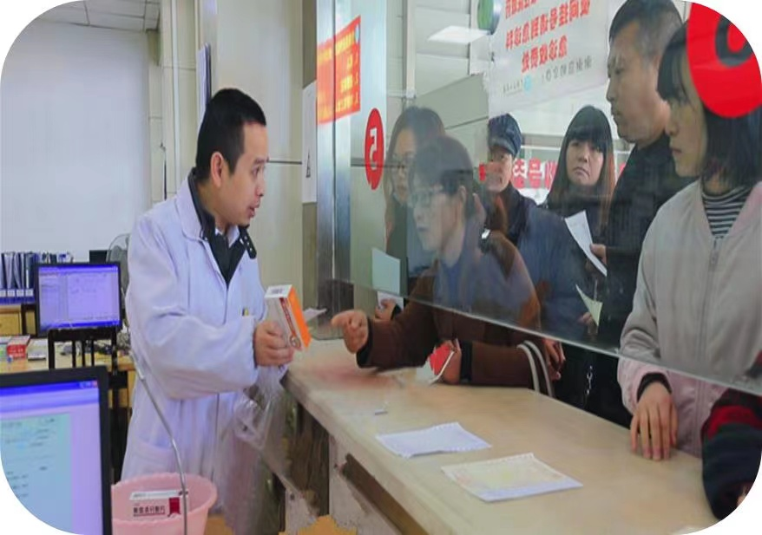
作为一名药师，我们必须每天重复着同样的工作，一遍又一遍的重复着相同的话语模式。枯燥乏味是有的，但是我们深知，就算是出现万分之一的差错，也有可能会给患者带来难以想象的后果。因此，我们每一天都要严格把好每一关：药品的使用方法，药品的注意事项、药品如何保存等，我们必须一丝不苟地做到“四查十对”每一张处方和药单。
还记得一天晚上，我值夜班，一位病人因为不了解慢性病处方只能开一个月用量的规定，取药时大发雷霆，说我们是打着为人民服务的幌子，为难他们这些行动不便的老年病人，我哭笑不得，耐心跟他解释，但病人仍然喋喋不休的谩骂，我再三解释后，病人冷静下来便走了，我一声不吭，眼泪在眼眶里打转，是啊，有人得病后情绪易激动，说话偏激，我能理解，换位思考，如果自己生了病，同样容易激动，我应该多从病人的角度审视自己的工作，在服务上更加主动周到，在态度上更加耐心细致，也许这样的事情就不会发生了。
雄关漫道真如铁，而今迈步从头越。回首往昔，我进入广丰区人民医院已然六个寒暑了。六年里，我见证了医院发展的硕果累累，一副副波澜壮阔的蓝图起伏跌宕，一个个广医人的梦想在此实现。眼下，“创三甲” 是我们最迫切的梦想， 我们诸位都在为实现这一梦想而奋斗。
创三甲，是机遇也是挑战，我会在平凡的岗位上、吃苦耐劳，不甘落后， 乐于奉献，我会用对本职工作的热情与执着，对药学专业的苛求与严谨，对个人事业的投入与专注，对生命健康的尊重与捍卫，牢记我院院训：厚德仁医，严谨求实。完成药师的守望！我相信，广丰区人民医院进入三甲医院行列的梦想，一定会成为现实！
行胜于言，我们立足平凡岗位，做着最平凡的事，没有感天动地的豪言壮语，却将这些平凡的事，做的一丝不苟，用“微笑”和“诚信”面对每一位患者，用自己无声的行动，展现着药学人的风采，虽然平凡，却有着不平凡的感动。
我是药师，我没有医生圣手般的医术；没有护士天使般的美丽，但是，我也与医生护士一样，怀着医者仁心，用责任托起生命，用生命守护生命，用奉献浇灌生命。
这就是药师，像一颗小小的无名星辰，点缀在浩瀚星空，看似微小，却闪耀着璀璨夺目的光辉，照亮着您，感
动着我。 【药剂科：周如意】

沁园春·游铜钹山红军岩感怀
残月西移，旭日东升，雾海卷收。望危崖藤蔓，石梯生险，翠篁峡谷，水榭通幽。蝉隐梧桐，鸟飞沙渚，渡口桥门棹扁舟。缘溪涧，向栅栏古道，峭寨惊眸。

光阴百载横流。突围夜、别离烽火楼。念无名壮士，七岩峰上，红星铁血，万木枝头。地迥天高，青山如愿，十八忠魂并古秋。临高处，告太平后世，勿忘来由。
【医务科：张如飞】

精准防控 未雨绸缪

—我院开展血透室疑似医院感染暴发应急演练
为持续做好疫情防控常态化工作，全面提升医院应对疫情防控突发情况的快速反应、规范处置、组织协调能力，我院于近日组织开展新冠肺炎疫情暴发防控应急演练，本次演练由副院长刘建耀、陈文林总指挥，院感科牵头组织，医务科、护理部、公共卫生科、血透室等相关科室人员联合参加模拟演练。
此次演练模拟刘某某是我院一位长期血液透析19号机患者，于2022年8月18日中午12:30入血透室时测体温38.2℃，无明显咳嗽、咳痰、咽痛，询问患者是否有中高风险疫区接触史，患者主诉：家属五天前到疫区工作，四天前回到家。该患者8月15日在我科行血液透析治疗，当日核酸检测结果为阴性，立即进行排查同时间段透析的其他患者，排查结果发现：15号机患者体温37.9℃，18号、20号、23号机患者体温正常，有咽痛，偶有咳嗽症状，血透室立即启动应急预案，逐级向科主任、护士长，院感科、公卫科以及医院感染暴发领导小组进行汇报。对各区域终末消毒、人员标准防护等环节进行了全链条、全过程模拟演练。
演练结束后，副院长刘建耀、陈文林就演练中的各环节进行了有针对性的技术点评，并对出现的细节性问题提出了合理化的意见和建议。本次演练过程完整顺利，人员配合默契，有效提升血透室工作人员在应对发热、疑似新冠肺炎患者就诊时及医院感染暴发应急、观察及处置能力，基本达到演练目的。
通过应急演练，进一步强化了我院各部门对突发事件应急预案的熟悉和掌握，提高了应对各类应急工作时的规范化处置能力。 【通讯员：潘琴】


护士平凡的如一芥小草，但是人们却习惯称之为“白衣天使”，那是因为护士把以病人为中心，全心全意为人们服务作为了自己永恒的追求。
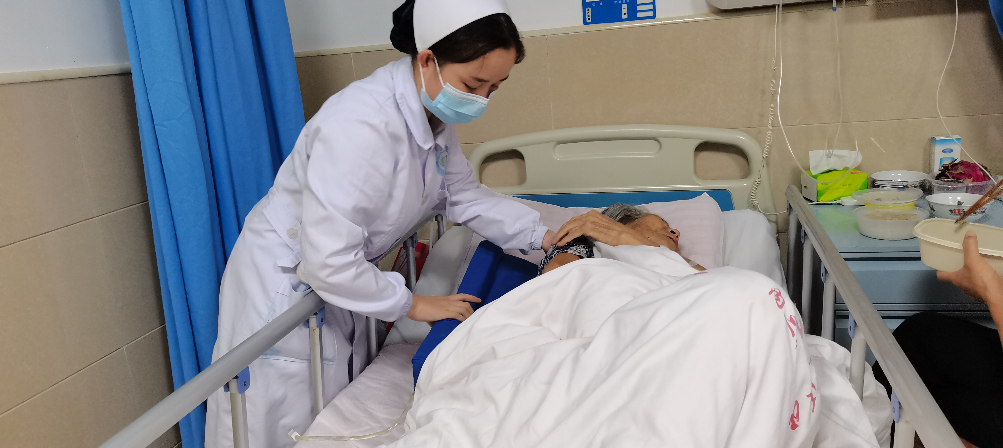
最近，我院神经内科收治了一位左股骨骨折术后康复的老奶奶。该患者在入院后的第3 天，因绝对卧床休息，进食不多，活动量少，三天未解大便，遵医嘱使用开塞露塞肛处理。其家属一直没有为老奶奶使用开塞露。老奶奶情绪异常烦躁，想便又便不出来。得知患者情况后我们科姚妞妞护士二话不说，马上戴上手套，主动为老奶奶使用开塞露，一边用手一点一点为患者抠出干结的大便，一边忍不住的呕吐，还偷偷地流下因臭气给熏出的眼泪。这种不怕脏又不怕麻烦的精神受到同病房家属的表扬，个个都为她竖起大拇指。老人和家属的也深情的感谢她，姚妞妞挥挥手说没什么，这是我们应该做的。
哪有什么为病人抠大便是应该做的，只因为我们戴上这顶神圣的燕尾帽。时常记得姚妞妞护士的一句话，她说“既然做了就要做到最好，用心做好每一件事，做到尽职尽责。”工作以来她一直秉承着这样的工作理念所以屡屡受到患者及家属的一致好评，深受领导的肯定。
平凡的护士，做平凡的事，只为换取患者及家属的一个肯定，一个微笑。我们一直努力着，一直坚持着，在平凡的岗位上绽放出我们靓丽的风采，创造出新的业绩。 【通讯员： 潘彩花】

